2009-2010

这个题目就是求振荡周期，给了R C tPD等参数

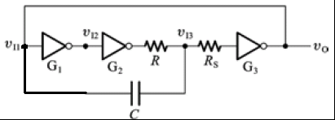

A卷建立时间和保持时间的图见附件（凭记忆画的，大概是这样吧），题目参考前几年试题。  
教材（第五版）484页图10.4.12(a)画稳定态波形。

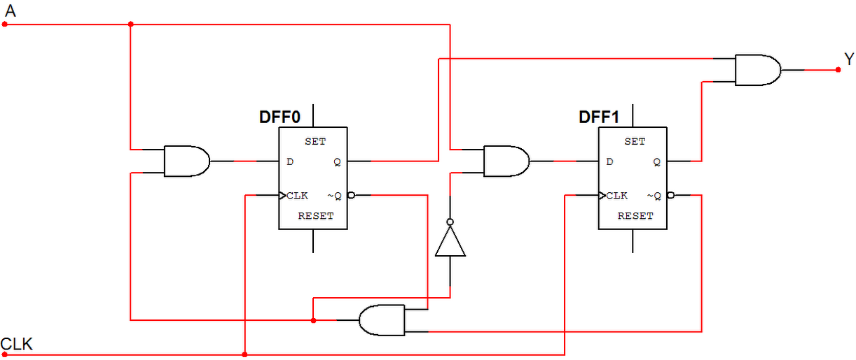

2008-2009

第一题是画触发器波形，基本SR，主从JK，沿触发的D加上异步置位，异步清零端。  
第二题判断，不说了吧。  
第三题填空。能记起的不多：  
密码锁：输入2008开锁，问需要几个输入变量几个输出变量几个触发器。  
万年题：Tpd，Tcd，Tsetup，Thold关系的，貌似基本和去年题一样。同时也要列出状态方程等，判断自启动之类。  
环形振荡器：去年也考过的，估算周期和Tpd关系。感觉这道题也要成万年题了。  
要２０分频至少需要多少ＪＫ触发器  
给ROM规格，问多少数据线多少地址线  
  
设计电路：给一个74161，要求根据输入的Ｆ值（２－１６），计数器变成相应进制。  
最后一题是给了一个系统：A模块输出一定频率的时钟信号，B模块由时钟信号产生8位地址信号，C模块将8位地址信号转换成对应的16位波形数据，D模块将波形数据转换成电压输出。  
然后就是一堆问，能记起来的：  
写出B,C,D模块用什么实现  
C模块需要多大的存储  
要改输出电压幅度应该改变哪个模块  
要改时钟改哪个模块  
要改输出波形改哪个模块  
最后是设计A模块：可根据输入的F1,F2两位输出相应频率的波形，分别是8MHz，4MHz，2MHz，1MHz

2007-2008

1. 画波形图（12分）  
   四个小题，分别是SR锁存器，主从JK，边沿D（带S和R的），双D（前一个的Q作为后一个的D）  
   二、判断（12个）  
   FPGA、时序、触发器，涵盖面很广，一定要看章节后面的小结  
   三、填空  
   1. 密码锁输入1001110时开锁，问需要几个输入变量，几个触发器。（实验指导书上有这个实验）  
   3. 能够直接构成环形寄存器的触发器有：SR锁存器、边沿D、电平D、主从JK （第二个忘记了）  
   4和5题都是关于ROM的存储容量的，死磕公式。  
   6. 两个8位A/D转换器，计数比较型和逐次比较型，问各自完成一次转换最多需要多少个CLK周期。  
   7. ROM字位线对应关系，看图写数据表。图示与教材P381图7.5.2非常相像。  
   四、按要求设计计数器电路，要求为：  
   (1) 自选一片教材中出现过的中规模器件  
   (2) 可变进制，M=1时为14进制，M=0时为8进制  
   (3) 每次计数要求从0开始  
   (4) 进位信号宽度至少为1个CLK周期  
   (5) 用尽量少的门电路配合，电路尽量简洁  
   要求标出计数输入和进位输出  
   五、经典考题  
   图一会儿画了发上来  
   (1) 写三个方程：驱动方程、状态方程、输出方程  
   (2) 判断电路是穆尔型还是米利型，能否自启动  
   (3) （填空）给出异或门的的T(pd)、T(cd)，触发器的T(pd)、T(cd)、T(setup)、T(hold)，求A(setup)、A(hold)、CLK的最小周期T(min)  
   六、环形振荡器电路分析  
   图示为教材P484图10.4.12(a)原封不动，反相器为P84图3.3.16(a)，电压传输特性为P81图3.3.12  
   (1) 如图所示为__________（我填的“环形振荡器”）  
   (2) 画出各个波形  
   (3) 估算Vo的振荡周期，并说明其与门电路延迟时间T(pd)以及RC参数的关系  
   （这个问题老师上课时提到过，不过没有详细讲，要求同学自己分析的，搞不明白一定要去答疑）  
   七、大杂烩（22分）  
   电路是分成4个模块的，并未画出各部分的详细内部情况，功能和教材课后题11.10相同。把11.10那种类型的题搞明白就行了，各个细节都要明白，比如每个模块的具体作用，想要调整电路功能时（比如将输出的三角波变成正弦波）需要相应地调整哪个模块。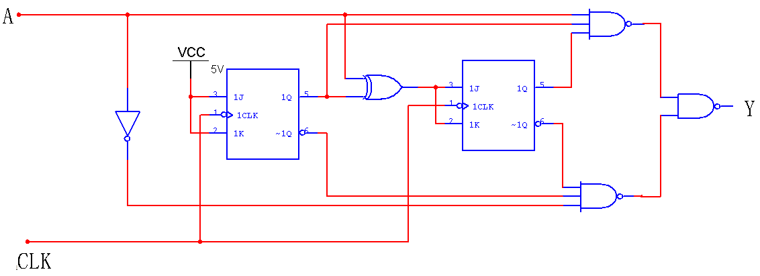

2005学年秋季学期电子技术基础期末考卷-王红-A卷  
 时间2h+15min  
  
一.触发器的波形,给定初始Q=0,根据输入画输出波形.  
1.同步RS触发器,画出Q和Q反.CP信号与书上一般的题目不同.  
2.主从JK触发器,画出Q.  
二.判断题  
涵盖各个章节,第二章有OC门和三态门,第三章有组合和时序电路的特点,第六章有施密特触发器,第七章有ROM,第八章有FPGA,第九章有直接A/D转换器.其他不记得了...  
三.RAM,给定RAM单元(字数和位数)  
1.写出存储量.  
2.进行字/位扩展.  
3.用一个74LS136 3-8译码器能实现多少存储量,给定位数.  
四.给出5个触发器,判断哪些能直接串连构成移位寄存器.包括主从JK,D,T',同步RS,基本RS.  
五."Smile"器件(红姐姐给的名字),双输入A/B,单输出C.  
A/B一个或都小于1V,则C至少为2.5V  
A/B均大于2V,C小于0.5V  
1.判断C与A/B关系  
2.求V(OLmax),V(ILmax),V(OHmin),V(IHmin)  
六.连一个计数器,M=0时,五进制,M=1时,七进制.原料是74LS160.  
1.画出电路  
2.标出输入信号和进位输出信号  
3.要求进位输出信号宽度不小于一个CLK周期.  
七.给定多谐振荡器,要求画出波形,并计算周期几占空比.  
八.给定单输入X和输出Y的时序电路(有两个D触发器和一个与非,具体电路无法描述...)  
1.写出驱动方程/状态方程/输出方程  
2.画出电路状态转换图  
3.给出所有的T(pd),T(cd),D触发器的T(setup),T(hold).求  
   (1)X需要的T(setup),T(hold) (2)CLK的最小周期  
九.有多谐振荡器提供74LS194的CLK信号,74LS194输出接入ROM的4个输入.ROM的4个输出接入CB7520.74LS194的初始状态给定.  
1.判断74LS194的工作状态  
2.画出74LS194的状态转换图.  
3.写出ROM完整的数据表  
4.计算电路频率  
5.画最终CB7520的输出波形.  
十.开放性题.给定5个模块,给出每个模块的输出波形.  
1.判断每个模块可能为什么电路或起什么功能.  
2.从5个中选取两个画电路原理图.

数字电路技术基础 王红 2005年春   
        A卷 开卷  
        时间 2h + 15min  
一、画触发器的波形 12分  
        1、基本RS触发器  
        2、同步RS触发器  
        3、主从JK触发器  
        4、边沿D触发器（有异步置零、置1端的影响）  
二、判断正误 9分  
        9个  
        很琐碎的东西，涉及FPGA、触发器、施密特触发器等等  
三、ROM存储容量的计算和扩展 4分  
四、用2个74LS161组成可控进制的计数器  
        30进制和31进制  
        注意74LS161是同步置数  
五、用555接成的一个单稳态触发器和多谐振荡器串接  
        画波形，算周期、占空比。  
六、环形振荡器原理性电路波形分析和周期估算（书上没有）  
        画波形，算周期、谈关系  
七、CB7520+ROM+移位寄存器+多谐振荡器的题  
        课本和帮你学上有很多类似的  
八、时序逻辑电路分析，写方程、画状态转换图  
        有输入变量，算动态参数（这部分全部来自课件）  
九、根据波形变化判断方框里是什么电路，开放性题目

2001-2002数电期末考试试题(b卷)  
1)将下列逻辑函数化为最小项之和的形式.  
2)化简下列逻辑函数(不论方法）  
3）用四选一数据选择器设计一个奇偶校验器。  
4）时序逻辑电路的分析。  
5）用两片74LS161设计一个可变进制计数器。  
6）脉冲电路的分析。  
7）分析下列电路能否正常工作。  
8）分析一下电路的输出电压波形及周期。  
电路为用石英晶体接成的多谐振荡器，在接移位寄存器74LS194A,再接ROM,和CB7520.